Atividade 2 – Funções

Nome: Eduardo Zirbell

1. Apresente o conceito de função: É toda relação de A em B tal que todo elemento x $∈$ A tem um único correspondente y $∈$ B.
2. Análise as relações abaixo e diga quais são ou não função.
3. Conjunto A= {4, 3, 2, 1 , 0 ,-2 }; Conjunto B: { 10, 9, 7, 5, 4, 2 , 1, 0,-1) ;

Relação de A em B: R1 = { (3, 9) , (2, 4), (1,1), (0,0), (-2, 4) }

1. Conjunto A={ -3, -2, -1, 0, 1, 2, 3, 4); Conjunto B: (-1; 0; 1; 2; 3; 4; 5)

Relação de B em A: R1 = { (-1,-3) , (0, -2), (1,-1), (2,0), (3,1), (4, 2), (5, 3) }

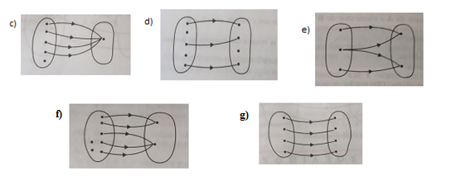

Respostas:

(a): Não é uma função. (b): É uma função.

(c): Não é uma função. (d): Não é uma função.

(e): Não é uma função. (f): Não é uma função.

(g): É uma função.

1. Classifique cada função em par, ímpar ou sem paridade.
$$a) f\left(x\right)=-\frac{1}{3}x=Ímpar b) f\left(x\right)=x^{2}+8=Par$$

$$c) f\left(x\right)=\frac{-x^{3}}{3}=Ímpar d) f\left(x\right)={-x}^{4}-3x^{2}+1=Par$$

$$e) f\left(x\right)=30-x=Sem paridade f) f\left(x\right)=x^{2}+8x+4=Sem paridade$$

2. Sendo $g\left(x\right)=x-9 e f\left(g\left(x\right)\right)= x^{2}+7$ determine f(x).

$$f\left(g\left(x\right)\right)={\left(x-9\right)}^{2}+7$$

$$f\left(g\left(x\right)\right)=x^{2}-9x-9x+81+7$$

$$f\left(g\left(x\right)\right)=x^{2}-18x+88$$

$$x=\frac{18± \sqrt{{18}^{2}-4.1.88}}{2}$$

$$x=\frac{18-28}{2} | x= \frac{18+28}{2}$$

$$x=-5 | x=23$$

Logo, x = 23.

$$g\left(x\right)=23-9 \\ g\left(x\right)=14 \\ f\left(14\right)={14}^{2}+7 \\ f\left(14\right)=203$$

1. Dada as funções f(x) = 3x e g(x) = 10 – 2x construa o gráfico das duas funções no mesmo sistema cartesiano no intervalo do domínio da função [0; 5].

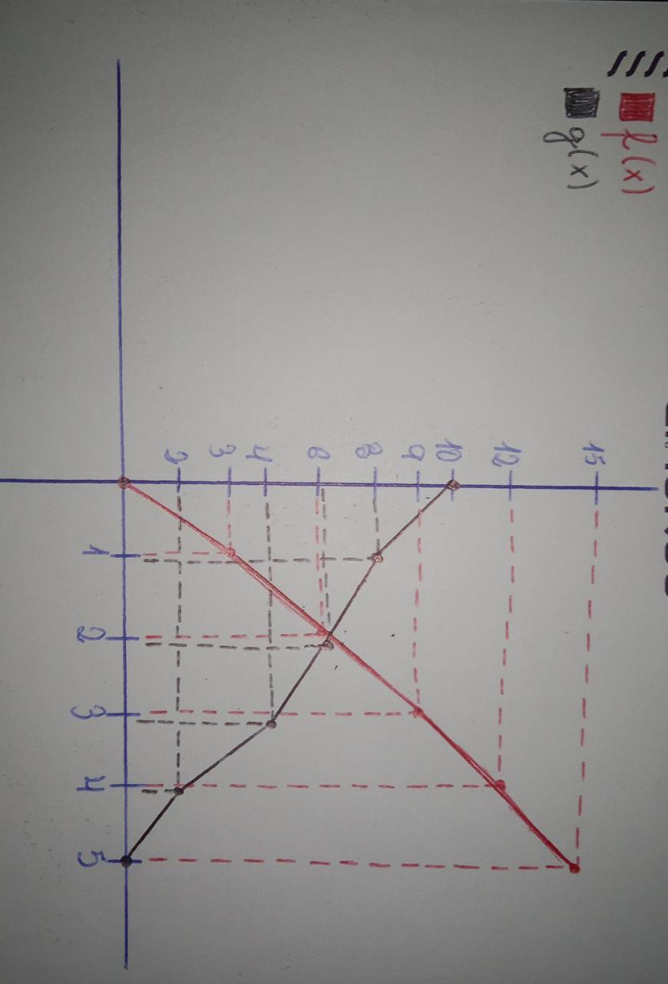

1. Dado o gráfico abaixo determine: a função, o domínio e a imagem para cada fase.

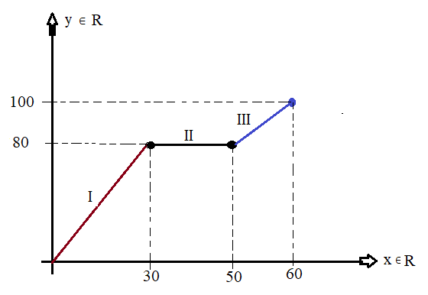

**Fase I:**

$$a= \frac{80}{30} \\ f\left(x\right)=ax+b \\ 80=\frac{80}{30}.30+b \\ b=0 \\ f\left(x\right)=\frac{8}{3}x$$

Domínio = [0, 30]

Imagem = [0, 80]

**Fase II:**

$$a= \frac{80}{20} \\ a=4 \\ f\left(x\right)=ax+b \\ 80=4.50+b \\ b=-120 \\ f\left(x\right)=4x-120$$

Domínio = [30, 50]

Imagem = [80]

**Fase III:**

$$a= \frac{20}{30} \\ f\left(x\right)=ax+b \\ 100=\frac{20}{30}.60+b \\ b=60 \\ f\left(x\right)=\frac{20}{30}x+60$$

Domínio = [50, 60]

Imagem = [80, 100]

1. A temperatura de uma estufa, em graus centígrados, é regulada em função do tempo t (tempo em minutos), de acordo com a lei $c_{\left(t\right)}$ dada por:
$$C\left(t\right)=-\frac{t²}{2}+20t+10 com t∈R_{+}$$

2. Construa o gráfico da função determinando seus pontos notáveis.
3. Qual o tempo em minutos que a estufa leva para atingir sua temperatura máxima?
4. Qual a temperatura inicial da estufa?
5. 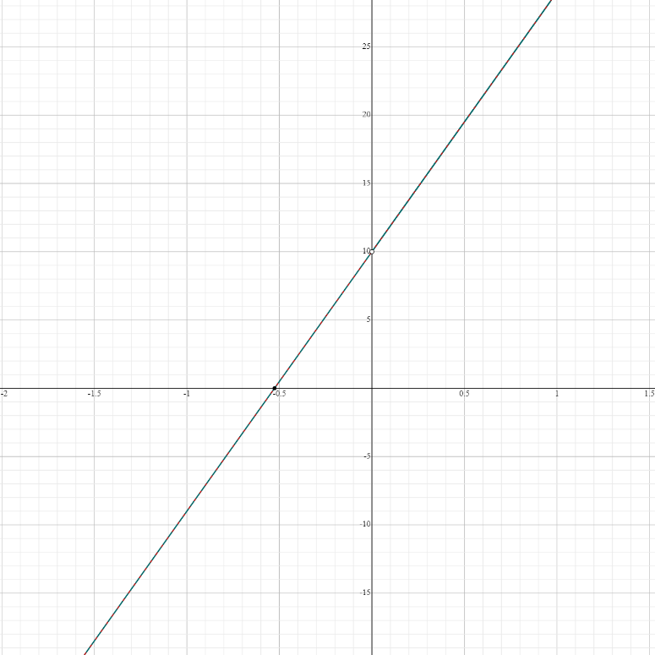
6. Para encontrar o tempo em minutos que a estufa leva para atingir sua temperatura máxima, podemos observar o valor de 𝑡 no vértice da parábola. No caso dessa função, o tempo é 𝑡 = 20 minutos.
7. Para determinar a temperatura inicial da estufa, podemos verificar o valor de 𝐶(0), que é igual a 10°C. Portanto, a temperatura inicial da estufa é de 10°C.
8. O álcool no sangue de um motorista alcançou o nível de 2 gramas por litro logo depois após ele ter bebido uma considerável quantidade de bebida alcoólica. Considere que esse nível decresce, de acordo com $N_{\left(t\right)}=2.{\left(0,5\right)}^{t}$, na qual t é o tempo medido em horas, a partir do momento em que o nível foi constatado.
9. Qual a quantidade de gramas por litro após 2 horas?
10. Quanto tempo deverá o motorista esperar antes de dirigir seu veículo, se o limite permitido de álcool no sangue, para dirigir com segurança, é de 0,8 grama por litro?
$$N\left(2\right)=2.{\left(0,5\right)}^{2} \\ N\left(2\right)=2.0,25 \\ N\left(2\right)=0,5$$

$$N\left(t\right)=2.{\left(0,5\right)}^{t} \\ 0,8=2.{\left(0,5\right)}^{t} \\ 0,4={\left(0,5\right)}^{t} \\ \log\left(0,4\right)=t*\log\left(0,5\right) \\ t= \frac{\log\left(0,4\right)}{\log\left(0,5\right)} \\ t ≅ 1,32 horas$$

11. Dada a função $f\left(x\right)=1+\log_{2}^{x} de R_{+}^{*}⟼R$ determine o seu gráfico.

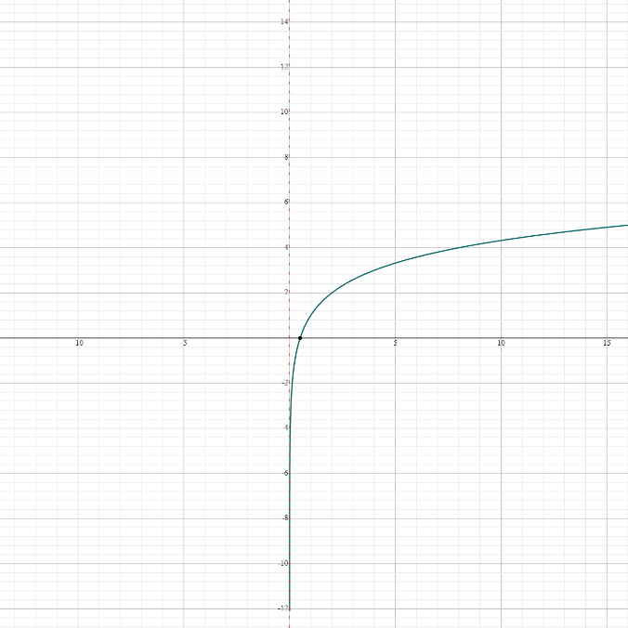

1. Relacione as funções com seu respectivo gráfico.

|  |  |
| --- | --- |
|  |  |
| C:\Users\eduar\AppData\Local\Microsoft\Windows\INetCache\Content.MSO\ECA15EF1.tmp | |
|  |  |
| C:\Users\eduar\AppData\Local\Microsoft\Windows\INetCache\Content.MSO\A077AF27.tmp | |
|  |  |
| C:\Users\eduar\AppData\Local\Microsoft\Windows\INetCache\Content.MSO\C3960ACD.tmp | |